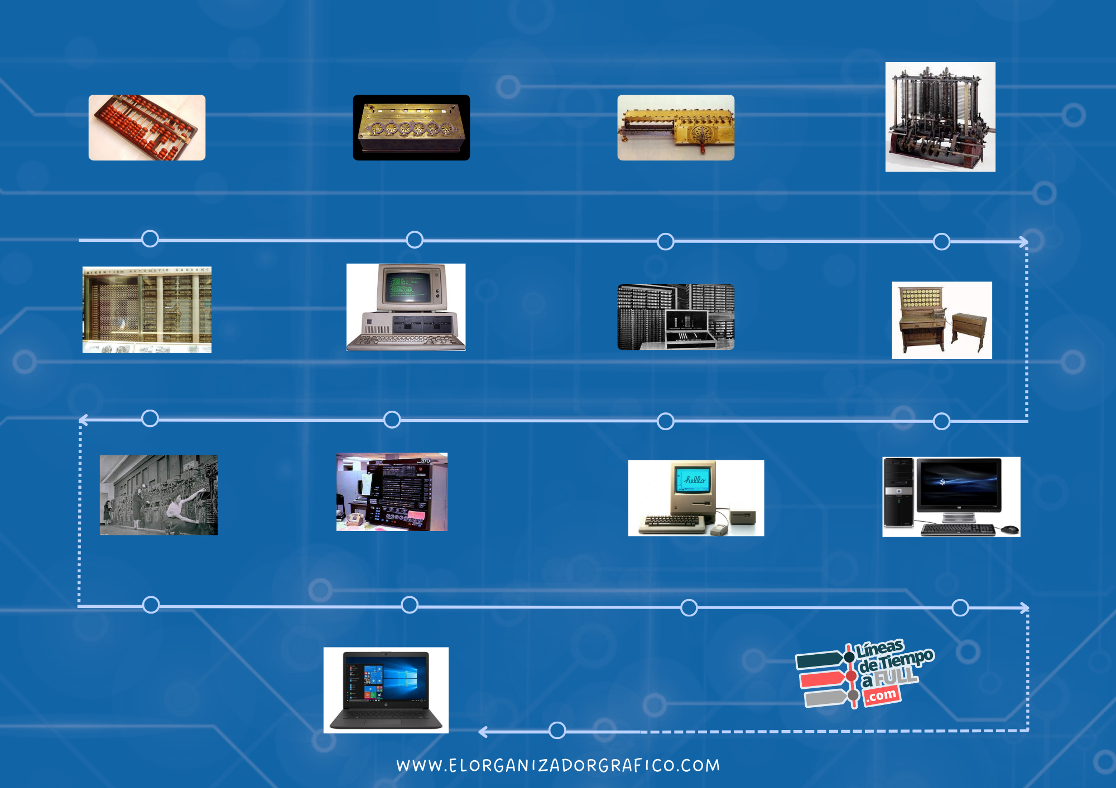

Computador Personal

Macintosh

La Mark

La IBM

Konrad Zuse

Analítica

Leibniz

La Pas Calina

El Ábaco

EVOLUCIÓN DEL COMPUTADOR

IBM System 370

Portátil

ENIAC

Hollerith